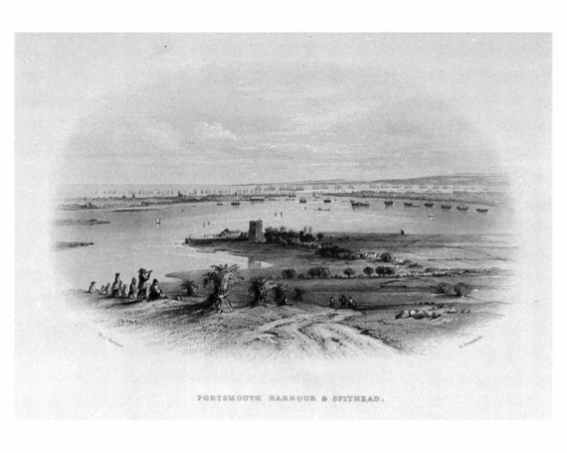 Figura 1. Puerto de Portsmouth

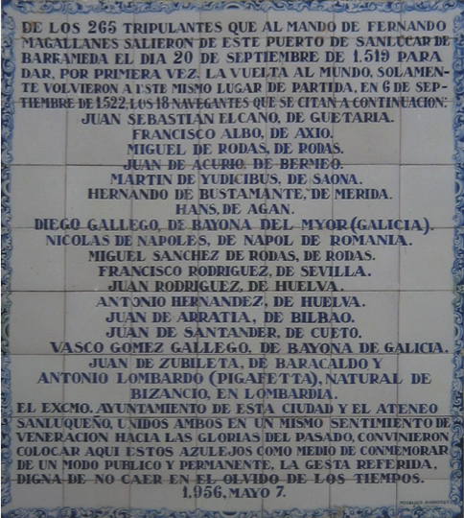
Figura 2. Placa conmemorativa de los supervivientes de la expedición Magallanes-Elcano en Sanlúcar de Barrameda (Cádiz)

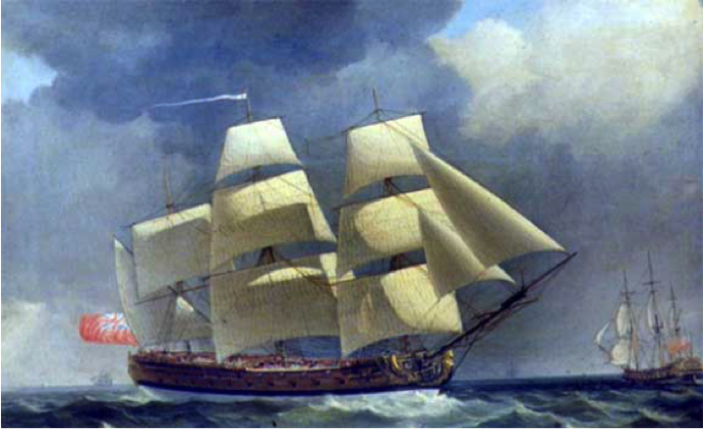
Figura 3. HMS Salisbury

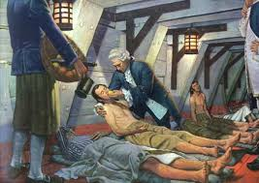
Figura 4. El experimento de Lind

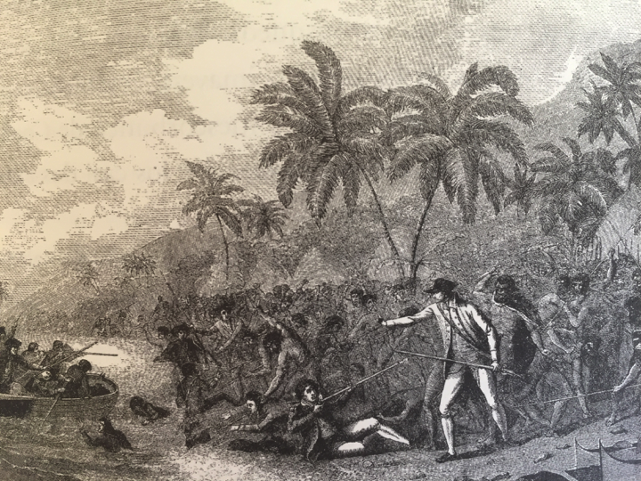
Figura 5. Muerte de Cook, bahía de Kealakekua, 1779 (Haway)

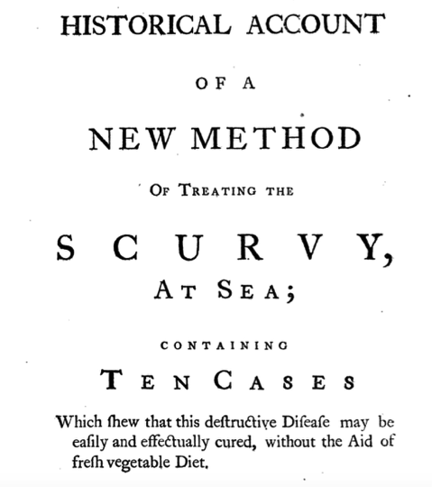
Figura 6. El “nuevo método” de David MacBride, 1767

